Schita conducta

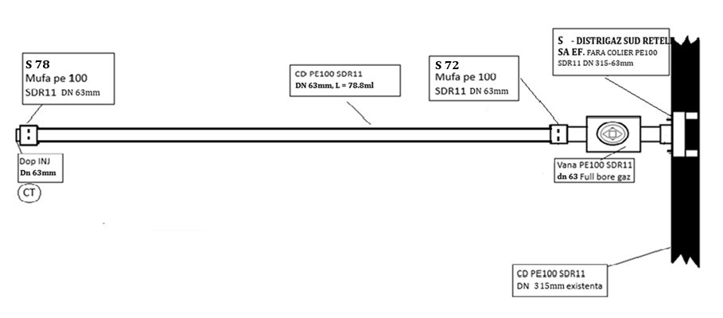

Adresa: Str. Unirii, Nr. 25C, Loc. Mihailesti, Jud. Giurgiu.
DESCRIERE | DIMENSIUNE | MATERIAL | CANTITATE (buc/ml)
TEAVA | Dn 63mm | PE 100 | 78,80 ml
MUFA EF GF | DN 63mm | PE 100 | 2
DOP INJECTAT GF | Dn 63mm | PE 100 | 1
SA EF. FARA COLIER | Dn 315-63mm | PE 100 SDR11 | 1
VANA FULL BORE GAZ | Dn 63mm | PE 100 SDR11 | 1
CAPAC CAROSABIL COMPOZIT,  Ventil GAZ | Dn 300mm, | COMPOZIT | 1
TEAVA CORUGATA FARA MUFA | DE400 | PVC - SN8 | 1,5
 | CONSTRUCTOR | BENEFICIAR
NUME PRENUME | Ing. Ivan Florin Madalin | Ing. TOMA DRAGOS MIHAIL
SEMNATURA

